AMMINISTRATORE

Casi d’uso: gestisce il catalogo, crea punti vendita (crea il manager è incluso nella creazione dei punti vendita), fa il login (lo fanno tutti tranne il guest)

MANAGER

Casi d’uso: fa il login, gestisce i prodotti all’interno del suo punto vendita, gestisce la sua clientela, gestisce i rifornimenti con i fornitori

CLIENTE

Casi d’uso: fa il login, naviga nel catalogo, acquista/prenota (la prenotazione può essere vista come caso d’uso separato) i prodotti, lascia un commento/dà un feedback

GUEST

Casi d’uso: naviga nel catalogo, fa il login o la registrazione

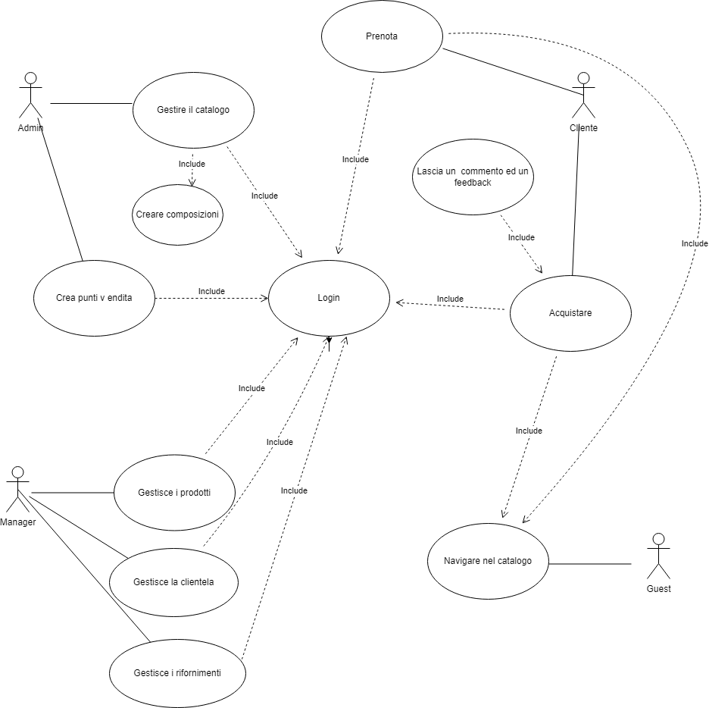

**GESTIRE IL CATALOGO**

**ATTORE PRINCIPALE:** ADMIN

**Motivazione d’uso:** tenere il catalogo sempre aggiornato rispetto ai fornitori

**Precondizione:** Utente loggato come admin

**Post condizione:** Il catalogo esiste ed è disponibile ai punti vendita

**FLUSSO PRINCIPALE**

1. Il sistema mostra la scheda articolo
2. L’admin inserisce il nome del prodotto
3. L’admin inserisce il codice del prodotto
4. L’admin sceglie il produttore
5. L’admin sceglie la categoria
6. L’admin sceglie la sottocategoria
7. Il sistema mostra la scheda per l’inserimento dei dettagli
8. L’admin inserisce le foto
9. Il sistema mostra la galleria delle foto inserite
10. L’admin inserisce il costo unitario
11. L’admin inserisce una descrizione del prodotto
12. L’admin conferma il prodotto
13. Il sistema mostra la scheda completa e lo avvisa del corretto inserimento

ESTENSIONI:

* **Il produttore non esiste**

4a. L’admin inserisce il produttore

5. Il sistema avvisa del corretto inserimento

Il flusso riparte da 3

* **Il prodotto esiste ma va modificato**

1.L’admin fornisce il codice del prodotto da modificare

2.Il sistema mostra la scheda del prodotto

3.L’admin modifica quello che deve modificare

Il flusso continua da 12

**CREARE COMPOSIZIONI**

**ATTORE PRINCIPALE:** ADMIN

**Motivazione d’uso:** creare composizioni di prodotti da inserire nel catalogo

**Precondizione:** Esistenza dei prodotti da inserire nella composizione

**Post condizione:** La composizione esiste ed è disponibile all’interno del catalogo

**FLUSSO PRINCIPALE**

1. Il sistema mostra la scheda composizione
2. L’admin inserisce il nome della composizione
3. L’admin inserisce il codice della composizione
4. L’admin inserisce il numero dei prodotti della composizione
5. L’admin fornisce i codici dei prodotti da inserire
6. Il sistema mostra le schede dei prodotti
7. L’admin inserisce il costo o Il sistema calcola il prezzo
8. Il sistema mostra la scheda della composizione e comunica il corretto inserimento

ESTENSIONI:

* **Il prodotto non esiste**

3a. L’admin inserisce il prodotto

4. Il sistema avvisa del corretto inserimento

Il flusso riparte da 6

* **La composizione esiste ma va modificata**

1a. L’admin fornisce il codice della composizione da modificare

2.Il sistema mostra la scheda del prodotto

3.L’admin modifica quello che deve modificare

Il flusso continua da 6

**CREARE PUNTI VENDITA**

**ATTORE PRINCIPALE:** ADMIN

**Motivazione d’uso:** creare punti vendita

**Precondizione**: L’admin deve essere loggato

**Post condizione:** Il punto vendita esiste

**FLUSSO PRINCIPALE**

1. Il sistema mostra la scheda del punto vendita
2. L’admin inserisce il nome del punto vendita
3. L’admin inserisce il codice del punto vendita
4. L’admin inserisce l’indirizzo del punto vendita
5. L’admin inserisce il nome del manager
6. L’admin inserisce l’ID del manager
7. L’admin inserisce l’email del manager
8. L’admin inserisce la password del manager
9. Il sistema avvisa del corretto inserimento del manager
10. Il sistema avvisa del corretto inserimento del punto vendita

ESTENSIONI:

* **I dati del manager vanno modificati**

5a. L’admin fornisce l’ID del manager da modificare

6.Il sistema mostra la scheda del manager

7. L’admin modifica quello che deve modificare

8. Il flusso continua da 9

* **I dati del punto vendita vanno modificati**

1a. L’admin fornisce il codice del punto vendita da modificare

2.Il sistema mostra la scheda del punto vendita

3. L’admin modifica quello che deve modificare

4. Il flusso continua da 10

**LOGIN**

**ATTORE PRINCIPALE:** Cliente

**ATTORI SECONDARI:** Admin, Manager

**Motivazione d’uso:** Autenticarsi per l’acquisto

**Precondizione:** Il sistema contiene le credenziali

**Post condizione:** Il sistema riconosce l’utente

**FLUSSO PRINCIPALE**

1. Il cliente inserisce nome utente e password
2. Il sistema riconosce l’utente
3. Il sistema mostra la homepage

ESTENSIONI:

* **Il sistema non riconosce l’utente**

2a. Il sistema mostra un messaggio d’errore

3. L’utente recupera la password

4. Il sistema invia un link di recupero password

5. L’utente conferma il link

6. Il sistema chiede la nuova password

7. Il sistema conferma la password

Il flusso riparte da 1

**GESTIRE I PRODOTTI**

**ATTORE PRINCIPALE:** MANAGER

**Motivazione d’uso:** ordinare i prodotti nei magazzini, gestire le scorte di magazzino

**Precondizione:** Utente loggato come manager

**Post condizione:** I prodotti sono disponibili ai clienti

**FLUSSO PRINCIPALE**

1. Il manager inserisce il codice del prodotto (il prodotto esiste ma vanno modificati i suoi dati)
2. Il sistema mostra la scheda del prodotto
3. Il manager inserisce la quantità
4. Il manager inserisce la posizione in magazzino
5. Il sistema mostra il corretto inserimento

ESTENSIONI:

* **Il sistema non trova il prodotto**

1a. Il manager reinserisce il codice del prodotto

2. Il flusso riparte da 2

* **La posizione in magazzino non esiste**

4a. Il manager inserisce la nuova posizione

5. Il flusso riprende da 5

**GESTIRE I CLIENTI**

**ATTORE PRINCIPALE:** MANAGER

**Motivazione d’uso:** gestire la clientela del punto vendita

**Precondizione:** Utente loggato come manager

**Post condizione:** Il manager può interagire con i clienti

**FLUSSO PRINCIPALE**

1. Il sistema mostra l’elenco degli utenti registrati
2. Il manager seleziona gli utenti da eliminare/disabilitare
3. Il sistema comunica l’esito dell’operazione svolta
4. Il manager sceglie gli utenti a cui mandare messaggi via e-mail
5. Il sistema comunica l’esito dell’operazione svolta
6. Il sistema mostra l’elenco dei commenti
7. Il manager risponde ai commenti
8. Il sistema avvisa del corretto inserimento della risposta

ESTENSIONI:

* **Il manager vuole eliminare un commento**

6a. Il manager seleziona il commento e lo elimina

7. Il sistema avvisa della corretta cancellazione

8. Il flusso riprende da 6

**GESTIRE I RIFORNIMENTI**

**ATTORE PRINCIPALE:** MANAGER

**Motivazione d’uso:** ordinare i prodotti dai fornitori

**Precondizione:** Utente loggato come manager

**Post condizione:** I prodotti sono disponibili in magazzino

**FLUSSO PRINCIPALE**

1. Il manager inserisce il codice del prodotto
2. Il sistema mostra la scheda del prodotto
3. Il manager inserisce la quantità da ordinare
4. Il manager invia l’ordine al fornitore
5. Il sistema mostra l’avvenuto ordine
6. Il manager riceve e-mail di conferma o di annullamento dell’ordine

ESTENSIONI:

* **Il prodotto non esiste**

1a. Il manager reinserisce il codice del prodotto

2. Il flusso riparte da 2

* **La quantità ordinata non è disponibile**

3a. Il manager inserisce una quantità inferiore

4.il flusso riprende da 4

**VISITARE IL CATALOGO**

**ATTORE PRINCIPALE:** CLIENTE

**ATTORE SECONDARIO:** GUEST

**Motivazione d’uso:** visualizzare i prodotti del punto vendita

**Precondizione:** Utente loggato come cliente

**Post condizione:** Il cliente può acquistare o prenotare i prodotti

**FLUSSO PRINCIPALE**

1. Il sistema mostra il catalogo
2. Il cliente inserisce il nome del prodotto
3. Il cliente inserisce il codice del prodotto
4. Il cliente sceglie il produttore
5. Il cliente sceglie la categoria
6. Il cliente sceglie la sottocategoria
7. Il sistema mostra i risultati
8. Il cliente aggiunge nel carrello i prodotti
9. Il sistema mostra la scheda completa e lo avvisa del corretto inserimento

ESTENSIONI:

* **Il prodotto cercato non esiste**

6a. Il sistema comunica che il prodotto non è stato trovato

Il flusso riparte da 2

**ACQUISTO**

**ATTORE PRINCIPALE:** CLIENTE

**Motivazione d’uso:** Acquistare i prodotti

**Precondizione:** Utente loggato come cliente e con almeno un prodotto nel carrello

**Post condizione:** Il cliente ha acquistato il prodotto

**FLUSSO PRINCIPALE**

1. Il sistema mostra i prodotti disponibili nel carrello
2. Il sistema mostra il totale
3. Il sistema stampa una ricevuta
4. Il cliente sceglie il metodo di pagamento
5. Il cliente paga
6. Il sistema comunica l’avvenuto pagamento

ESTENSIONI:

* **Il metodo di pagamento non è andato a buon fine**

5a. Il cliente inserisce un nuovo metodo di pagamento

6. Il flusso riparte da 5

**CREARE COMMENTI**

**ATTORE PRINCIPALE:** CLIENTE

**Motivazione d’uso:** Lasciare un feedback al venditore riguardo i prodotti acquistati

**Precondizione:** Cliente che ha acquistato un prodotto

**Post condizione:** Il commento è visibile a tutti

**FLUSSO PRINCIPALE**

1. Il sistema mostra la scheda articolo dei prodotti acquistati
2. Il cliente selezione il prodotto da recensire
3. Il cliente lascia una valutazione compresa tra 1 e 5
4. Il cliente lascia un commento scritto
5. Il sistema mostra il commento inserito con successo

ESTENSIONI:

* **Il cliente vuole eliminare un commento**

1a. Il cliente seleziona il commento da eliminare

2., Il sistema comunica l’avvenuta cancellazione del commento

Il flusso riparte da 1

**PRENOTAZIONE**

**ATTORE PRINCIPALE:** CLIENTE

**Motivazione d’uso:** Prenotare i prodotti

**Precondizione:** Utente loggato come cliente e con almeno un prodotto nel carrello

**Post condizione:** Il cliente ha prenotato il prodotto

**FLUSSO PRINCIPALE**

1. Il sistema mostra i prodotti disponibili nel carrello
2. Il sistema mostra il totale
3. Il cliente sceglie quando ritirare l’ordine nelle date disponibili
4. Il cliente sceglie il metodo di pagamento
5. Il cliente paga
6. Il sistema comunica l’avvenuto pagamento
7. Il sistema stampa una ricevuta

ESTENSIONI:

* **Il metodo di pagamento non è andato a buon fine**

5a. Il cliente inserisce un nuovo metodo di pagamento

6. Il flusso riparte da 5

**REGISTRAZIONE**

**ATTORE PRINCIPALE:** GUEST

**Motivazione d’uso:** Creare un account

**Precondizione:**

**Post condizione:** Il guest ora è un utente loggato

**FLUSSO PRINCIPALE**

1. Il sistema mostra la schermata di registrazione
2. Il Guest inserisce l’email
3. Il sistema genera una password (oppure il cliente sceglie una password)
4. Il cliente sceglie il metodo di pagamento che preferisce(opzionale)
5. Il sistema comunica il nome utente
6. Il sistema manda un email al cliente per confermare il nuovo account
7. Il cliente conferma l’email
8. Il sistema comunica l’avvenuta creazione dell’account